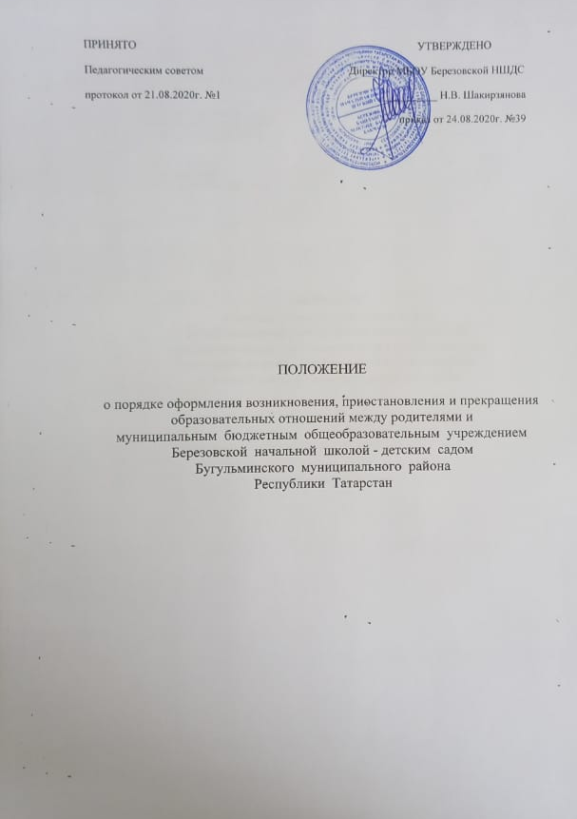

Общиеположения
  - Положение о порядке оформления возникновения, приостановления и прекращения отношений между Муниципальным бюджетным общеобразовательным учреждением Березовской начальной школой –детским садом Бугульминского муниципального района Республики (далее – Березовская НШДС) и родителями (законными представителями) несовершеннолетних обучающихся (далее - Положение) разработано в соответствии с требованиями:
    - Федерального Закона «Об образованиивРоссийской Федерации»№ 127-ФЗ от 12.2012 г;
    - ЗаконаРеспубликиТатарстан«Обобразовании»от22.07.2013г.№68-ЗРТ;
    - УставаБерезовскойНШДС.
  - Положение устанавливает порядок регламентации и оформления возникновения, изменения и прекращения отношений между Березовской НШДС и родителями (законными представителями) несовершеннолетних обучающихся.
  - Под образовательными отношениями понимается освоение обучающимися содержания образовательных программ.
  - Участники образовательных отношений - обучающиеся, родители (законные представители) несовершеннолетних обучающихся, педагогические работники и их представители, организации, осуществляющие образовательную деятельность.
  - Положение обязательно для исполнения всеми участниками образовательных отношений.
  - Текст Положения размещается на официальном сайте Березовской НШДС в сети интернет.

Возникновениеобразовательныхотношений
  - Основанием возникновения образовательных отношений является приказ о приеме (зачислении) лица в Березовскую НШДС на обучение или для прохождения промежуточной аттестации.
    - Приказ о приеме (зачислении) лица на обучение издается наосновании личного заявления родителей (законных представителей) несовершеннолетних детей. Оформление приема производится в соответствии с действующим законодательством, Правилами приема на обучение в МБОУ Березовскую НШДС по программам дошкольного образования и Правилами приема на обучение в МБОУ Березовскую НШДС по программам начального общего образования».
  - При приеме в Березовскую НШДС на обучение пообразовательным программам дошкольного образования или при приеме на обучение за счет средств физических и (или) юридических лиц изданию приказа о зачислении предшествует заключение договора об образовании.
    - Договор об образовании заключается в простой письменной форме между Березовской НШДС, в лице директора и родителями (законными представителями) несовершеннолетних обучающихся.
    - В договоре об образовании должны быть указаны основные характеристики предоставляемого образования (образовательной услуги), в том числевид,уровеньи(или)направленностьобразовательнойпрограммы(части

образовательной программы определенного уровня, вида и направленности),форма обучения, срок освоения образовательной программы (продолжительность обучения).
    - Договор об образовании не может содержать условий, которые ограничивают права или снижают уровень гарантий, поступающих или обучающихся по сравнению с условиями, установленными законодательством об образовании. Если такие условия включены в договор, то они не подлежат применению.
    - Примерные формы договоров об образовании утверждаются федеральным органом исполнительной власти, осуществляющим функции по выработке государственной политики и нормативно-правовому регулированию в сфере образования.
    - Образцы договоров размещаются на информационном стенде и официальном сайте Березовской НШДС.
  - Права и обязанности обучающихся, предусмотренные законодательством об образовании и локальными нормативными актами Березовской НШДС, возникают у лица, принятого на обучение с даты его зачисления, указанной в приказе о приеме лица на обучение в Березовскую НШДС.

Изменениеобразовательныхотношений
  - Образовательные отношения изменяются в случае изменения условий получения обучающимся образования по конкретной основной или дополнительной образовательной программе, повлекших за собой изменение взаимных прав и обязанностей обучающегося и Березовской НШДС.
Кслучаямизмененияобразовательныхотношенийотносятся:
- переводобучающегосявдругуюгруппуиликласс;
- изменениеформыобучения(переходна формусемейногообразования,на обучение по индивидуальному учебному плану или обучение на дому);
- изменениеобразовательнойпрограмме;
- реорганизация Березовской НШДС.
  - Образовательныеотношениямогутбытьизменены:
- по инициативе родителей (законных представителей) несовершеннолетнего обучающегося на основании письменного заявления на имя директора Березовской НШДС
- по инициативе Березовской НШДС в случае неудовлетворительного результата промежуточной аттестации, обучающегося в форме семейного образования;
- посоглашениюучастниковобразовательныхотношений.
  - Основанием для изменения образовательных отношений является приказ, изданный директором Березовской НШДС и дополнительное соглашение к Договору об образовании.
  - Права и обязанности обучающегося, предусмотренные законодательством об образовании и локальными нормативными актами Березовской НШДС изменяются с момента (даты) издания приказа или с иной указанной в приказе даты.

Прекращениеобразовательныхотношений
4.1. Образовательныеотношенияпрекращаютсявсвязисотчислениемобучающегося из Березовской НШДС. Это возможно
а)всвязисполучениемобразования(завершениемобучениянаступени дошкольного или начального общего образования);
б)досрочно
- по инициативе родителей (законных представителей) несовершеннолетнего обучающегося) в случае перевода обучающегося в другую организацию, осуществляющую образовательную деятельность или на семейную форму получения образования;
- по обстоятельствам, не зависящим от воли родителей (законных представителей)несовершеннолетнегообучающегосяи БерезовскойНШДС,в том числе в случаях ликвидации Березовской НШДС, аннулирования решением суда или приостановление действия лицензии на осуществление образовательной деятельности, лишение организации государственной аккредитации по соответствующей образовательной программе, истечение срока действия государственной аккредитации по соответствующей образовательной программе)
  - Досрочное прекращение образовательных отношений по инициативе родителей (законных представителей) несовершеннолетнего обучающегося не влечет для них каких-либо дополнительных, в том числе материальных, обязательств перед, Березовской НШДС если иное не установлено Договором об образовании.
  - Основанием для прекращения образовательных отношений является приказ об отчислении обучающегося из Березовской НШДС.
Праваиобязанностиобучающегося,предусмотренныезаконодательствомоб образовании и локальными нормативными актами Березовской НШДС, прекращаются с момента (даты) его отчисления из Березовской НШДС.
  - Если с родителями (законными представителями) несовершеннолетнего обучающегося заключен договор об оказании дополнительных платных образовательных услуг, при досрочном прекращении образовательных отношений такой договор расторгается на основании приказа директора «Об отчислении обучающегося из Березовской НШДС».
  - При досрочном прекращении образовательных отношений Березовская НШДС в трехдневный срок с даты издания приказа оботчислении выдает отчисленному лицу справку об обучении (или периоде обучения) (Приложение 1) и личное дело.
  - Березовская НШДС, ее Учредители в случае досрочного прекращения образовательных отношений по основаниям, не зависящим от воли сторон, обеспечивают перевод обучающихся в другие общеобразовательные организации для получения дошкольного и начального общего образования.

Приостановлениеобразовательныхотношений
  - Образовательные отношения могут быть приостановлены в случае длительного отсутствия, обучающегося на учебных занятиях по инициативе родителей (законных представителей) несовершеннолетнего обучающегося по следующим причинам:

- нахождениевоздоровительномучреждении;
- продолжительнаяболезнь;
- длительноемедицинскоеобследование;
- иныесемейныеобстоятельства.
  - Образовательные отношения могут быть приостановлены в случае длительного отсутствия, обучающегося на учебных занятиях по инициативе Березовской НШДС по причине невозможности установления местонахождения обучающегося в связи с выездом за пределы п. Березовка без предварительного уведомления Березовской НШДС.
  - Приостановление образовательных отношений, за исключением приостановления образовательных отношений по инициативе Березовской НШДС, осуществляется по письменному заявлению родителей (законных представителей) несовершеннолетнего обучающегося, в котором указывается причина приостановления образовательных отношений.
  - Приостановление образовательных отношений оформляется приказом директора Березовской НШДС и (или) дополнительным соглашением к Договору.
  - Образовательные отношения приостанавливаются на срок, указанный в заявлении родителей (законных представителей) несовершеннолетнего обучающегося, либо, в случае приостановления образовательных отношений по инициативе Березовской НШДС - до устранения причины, послужившей основанием для приостановления образовательных отношений.
  - Права и обязанности обучающегося, предусмотренные законодательством об образовании и локальными нормативными актами Березовской НШДС, приостанавливаются с даты, указанной в приказе, либо с даты, указанной в дополнительном соглашении к Договору об образовании.

Заключительныеположения
  - Настоящее положение принимается Педагогическим советом с учетом мнения Советародителей, утверждается и вводится в действие приказомдиректора Березовской НШДС.
  - Все изменения и дополнения в настоящее Положение вносятся ПедагогическимсоветомБерезовской НШДСипринимаютсянаегозаседании с учетом мнения Совета родителей.
  - Срок действия Положения неограничен. Положение действительно до принятия нового.

